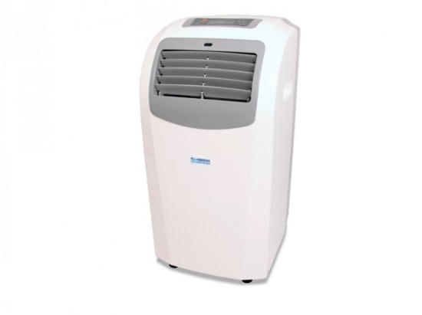



# Airconditioner 4000W 230V

Koelcapaciteit: 4100W

Maximale luchthoeveelheid: 450 m³/uur

Lengte afvoerslang: 1,5 mtr.

Diameter afvoerslang: 15 cm

Afmetingen ( L x B x B): 83 x 44 x 41 cm

Eigen gewicht: 31 kg

Energieklasse: A

Temperatuur instelbereik: 17 t/m 30 °C